Информация для СМИ
17 апреля 2019 года

Новые напольные весы Sinbo SBS 4429 и SBS 4430

Простой и удобный способ для контроля веса.
Sinbo, один из крупнейших турецких производителей бытовой техники, представляет новые модели напольных весов SBS 4429 и SBS 4430. Устройства предназначены для контроля веса и станут отличным помощником для тех, кто занимается спортом и следит за своим здоровьем.
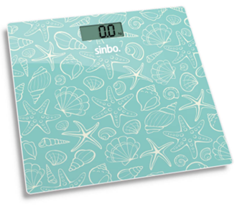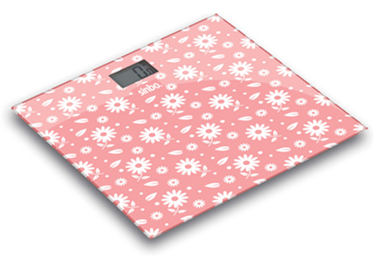
Корпус весов Sinbo выполнен из закаленного стекла, благодаря чему весы очень прочные и при этом легкие. Максимальная нагрузка для обеих моделей составляет 180 кг. В приборах предусмотрен большой жидкокристаллический дисплей для удобства эксплуатации. Благодаря функции автоматического включения достаточно просто встать на весы, чтобы они начали работать. Помимо этого, весы оснащены индикатором перегрузки, а также индикатором заряда батареи, что очень удобно.
Отдельно следует отметить дизайн электронных весов – летние принты и яркие цвета способны поднять настроение даже в плохую погоду и мотивировать на новые подвиги.

Напоминаем, что все устройства Sinbo могут быть представлены для обзоров и тестирования.

***
O Sinbo
Торговая марка Sinbo принадлежит турецкой компании «Дейма». Головной офис предприятия находится в Стамбуле (Турция). Мировой оборот приближается к миллиарду долларов. Под прямым управлением - четыре собственных завода в Китае и Европе, и четыре крупных логистических центра в Америке, Европе, на Дальнем и Ближнем Востоке. Компания входит в ТОП-3 производителей бытовой техники в Турции и занимает лидирующие позиции среди поставщиков в 60 странах, в которых представлен бренд (Италия, Германия, Бельгия, Франция, ОАЭ, Иран, Сирия, Китай, Индонезия, Сингапур, Мексика, Бразилия, Колумбия, США, Канада и др.). Продукция сертифицирована под европейские стандарты, создана единая упаковка для мировых продаж. В России сервисная поддержка для конечных потребителей техники осуществляется во всех регионах, в 100 авторизованных центрах.
Торговая марка Sinbo сочетает в себе такие достоинства мирового бренда как высокое качество, уникальный дизайн и приемлемые цены. Благодаря этим фактам Sinbo быстро завоевывает лидирующие позиции в рейтингах GFK на всех новых рынках.
Сайт: http://sinbo-russia.ru
По вопросам сотрудничества: Petrova.An@merlion.ru

